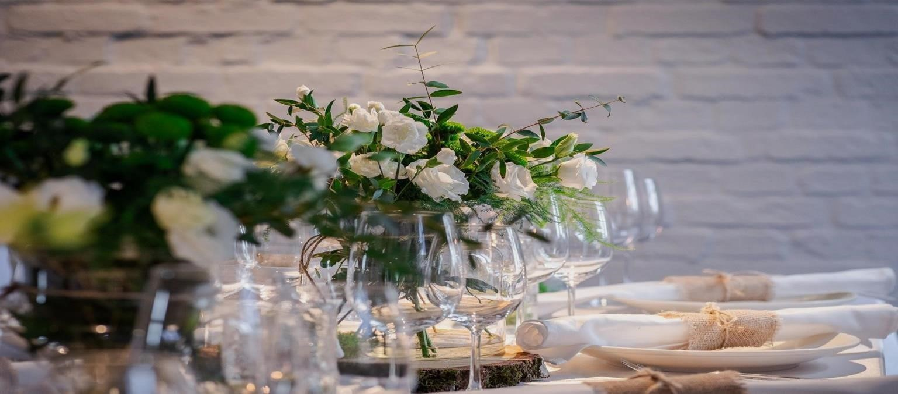
OFERTA WESELNA
Zawiera: Menu
Tradycyjne powitanie chlebem i solą
Bezpłatny parking
Apartament dla nowożeńców
Obsługę kelnerską
Toast
Dodatkowo płatne:
Alkohole w specjalnej cenie
Wiejski stół
Tort weselny

Menu Weselne I
289,00 zł od osoby

Zupa
Domowy rosół z makaronem i pietruszką (200 ml/20g)

Dania serwowane na platerach
Wolno duszony karczek wieprzowy z nutą wędzonych śliwek
(100g)
Zraz po staropolsku z cebulką i boczkiem
(100g)
Polędwiczka wieprzowa z tymiankiem z sosem kurkowym
(100g/20g)
Duszone udko z kurczaka faszerowane grzybami
(100g)
Filet z pstrąga posypany prażonymi migdałami z nutą cytryny
(80g)

Sosy
Pieczeniowy
Cytrynowy

Dodatki skrobiowe
Ziemniaki gotowane z koperkiem (100g)
Kasza gryczana z majerankiem (50g)
Opiekane talarki (100g)

Dodatki
Surówka z kapusty białej (30g)
Kapusta czerwona zasmażana z jabłkiem i rodzynkami (30g)
Fasolka zielona otulona złocista bułka tarta (30g)
Ogórki w śmietanie z koprem (30g)

Bufet słodki
Babeczki z owocami (1szt)
Ciasto bankietowe (2szt/2 rodzaje )

Bufet zimny
Tatar wołowy z cebulką i ogórkiem
(50g/20g/20g)
Plastry wolno pieczonego schabu z majonezem z prażonej cebuli
(50g/5g)
Śledź w śmietanie (50g)
Pieczone śledzie w pomidorach (50g)
Marynowane klopsiki w occie (50g)
Caprese ( pomidory przekładane mozzarellą z dresingiem bazyliowym)(20g/20g)
Pstrąg w galarecie z cytryną i kawiorem (50g)
Pieczywo
Masło

Kolacja ciepła serwowana
Gulasz z grzybami (100g)

Gorący posiłek serwowany
Barszcz czerwony na wędzonce (180ml)

Soki owocowe, woda, napoje gazowane, kawa, herbata

Menu weselne II
319,00 zł od osoby

Zupa
Krem z leśnych grzybów z oliwą truflową (200ml)

Dania serwowane na platerach

Pieczony łosoś na szpinaku z czosnkiem
(80g/20g)
Wolno duszona noga kaczki z porzeczkami i jabłkiem
(100g/20g)
Kotlet schabowy na duszonych pieczarkach
(100g/20g)
Roladka z kurczaka faszerowana jarmużem i boczkiem
(100g)
Duszone udko kurczaka faszerowane grzybami
(100g)

Sosy
Pieczeniowy
Cytrynowy

Dodatki skrobiowe
Kuleczki ziemniaczane (100g)
Ziemniaki gotowane z koperkiem (200g)
Ryż z oliwa ziołowa (50g)

Dodatki
Ogórki w śmietanie z koprem (50g)
Buraczki z chrzanem (50g)
Warzywa gotowane (brokuł, kalafior, marchew) (20g/20g/20g)

Bufet słodki
Babeczki z owocami (1szt)
Ciasto bankietowe (2szt/2 rodzaje)

Bufet zimny

Tatar wołowy z cebulką i ogórkiem (50g/20g/20g)
Tatar z łososia z sosem sojowym ogórkiem i czerwoną cebulką
(50g/20g/20g)

Mus z kurczaka z kremem z czarnych oliwek (50g)
Plater domowy wędlin z dipami i marynatami (30g/20g/20g)
Caprese (20g/20g)
(Pomidory przekładane mozzarellą z dresingiem bazyliowym)
Soczysta pierś indyka z musem serowym w galarecie (50g)
Pieczywo
Masło
Sałatka grecka z oliwkami (50g)
Sałatka z pieczonym burakiem z serem typu bałkańskiego (50g)

Kolacja ciepła serwowana

Golonka w ciemnym piwie na kapuście (80g)

Gorący posiłek serwowany
Żur staropolski z białą kiełbasą (180ml)

Soki owocowe, woda, napoje gazowane, kawa, herbata

Menu weselne III
259,00 zł od osoby

Zupa
Serowa z grzankami ziołowymi
lub
Rosół z makaronem (200ml/20g)

Dania serwowane na platerach
Kotlet de volaille z masłem i pietruszką
(100g)
Zraz po staropolsku z cebulka i boczkiem
(100g)
Wolno duszony karczek wieprzowy z nutą wędzonych śliwek
(100g)
Filet z pstrąga posypany prażonymi migdałami z nutą cytryny (80g/20g)

Sosy
Pieczeniowy
Cytrynowy

Dodatki skrobiowe
Ziemniaki gotowane z koperkiem (200g)
Opiekane talarki (100g)
Ryż z oliwą ziołowa (50g)

Dodatki
Surówka z kapusty białej (50g)
Surówka z marchewki (50g)
Warzywa gotowane (brokuł, kalafior, marchew)
(20g/20g/20g)
Kapusta czerwona zasmażana z jabłkiem i rodzynkami(30g)

Bufet słodki
Babeczki z owocami (1szt)
Ciasto bankietowe (2szt/2 rodzaje)

Bufet zimny
Pasztet z pieczonej wieprzowiny z marynowanymi pieczarkami (50g)
Marynowane klopsiki w occie (50g)
Plater domowy wędlin z dipami i marynatami (30g/20g/20g)
Mus z kurczaka z kremem z czarnych oliwek (50g)
Tatar wołowy z cebulką i ogórkiem (50g/20g)
Terrina z szynki wieprzowej z musztardą francuską i pietruszką (50g)
Pieczywo
Masło

Gorący posiłek
Żur staropolski z białą kiełbasą (180ml)

Soki owocowe, woda, napoje gazowane, kawa, herbata

\

DODATKOWO PŁATNE USŁUGI WESELNE

Wynajęcie baru
Ślub
Pokrowce na krzesła

Atrakcje wieczoru:

Prosiak faszerowany farszem mięsnym z kaszą i warzywami z pieczonymi ziemniakami

Dzik faszerowany farszem mięsnym z kaszą i warzywami z pieczonymi ziemniakami

Indyk pieczony z kapustą i pieczonymi ziemniakami

Szynka pieczona z kapustą i kaszą gryczaną

Łosoś pieczony w całości z warzywami i ryżem cytrynowym

Stół wiejski
- selekcja wiejskich kiełbas
- selekcja wędzonych wędlin
- pasztet
- domowe pikle
- smalec
- chrupiące pieczywo

